Η καταστροφή των Ψαρών (σελ. 78)

ΟΔΗΓΙΕΣ:
Στο τετράδιο «Απίθανα μολύβια»:
1. Γράφω τον τίτλο του κειμένου και τον υπογραμμίζω.
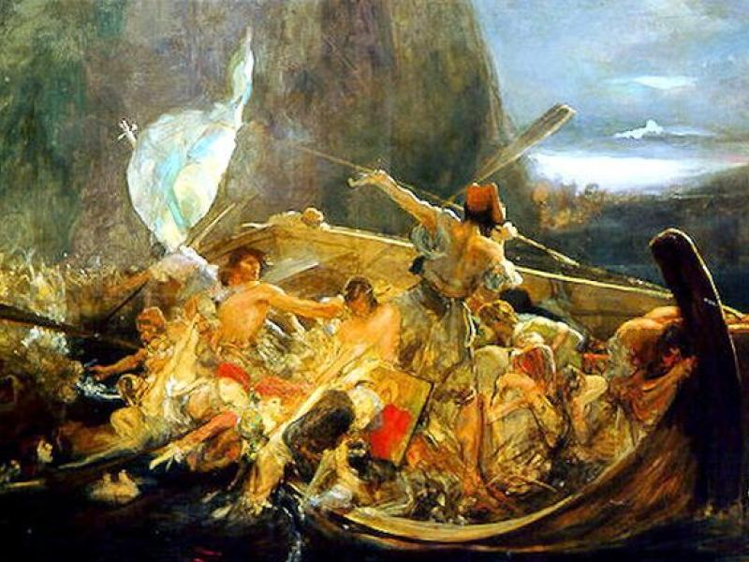
2. Αντιγράφω τις πιο κάτω ερωτήσεις και τις απαντώ.
3. Θυμάμαι να γράφω ολοκληρωμένες προτάσεις.

Μετά την καταστροφή των Ψαρών, Ν. Γύζη

Ερωτήσεις:
- Γιατί οι Τούρκοι απείλησαν τους κατοίκους του νησιού;
- Πότε έγινε καταστροφή των Ψαρών;
- Τι διακρίνεις στον πίνακα του Νικόλαου Γύζη (σελ. 78) και τι συναισθήματα σου προκαλεί;
Απαντήσεις:

